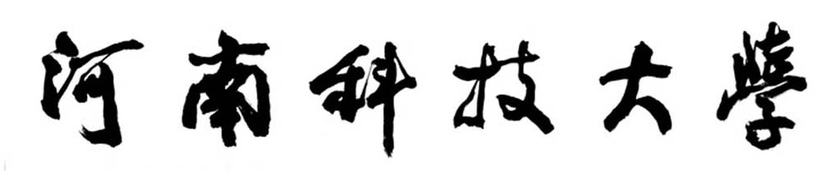

2015届艺术与设计学院
艺术设计专业艺术（产品）111班成绩单

2015年7月1日

